姜堰区第四中学开展校足球园班级联赛



为推动校园足球的发展，搭建校园足球学习交流和自我展示的平台，普及足球知识，培养和选拔一批优秀足球队员，展示我校的人文风采，9月22号，姜堰区第四中学校园足球班级联赛正式开幕。

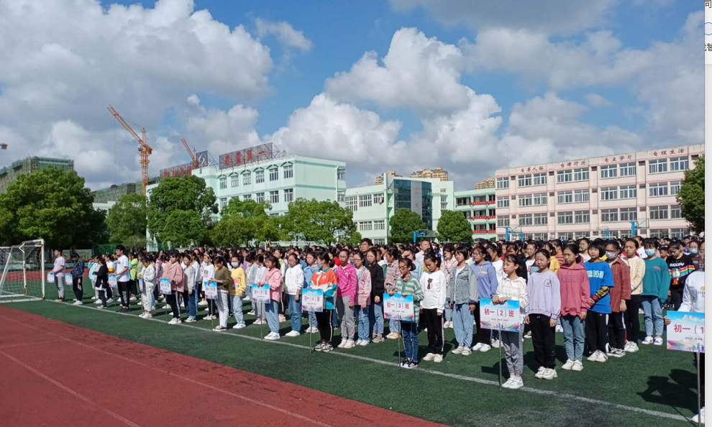

年级主任孙国平：足球不仅是一项运动，更是一种精神，是学校开展德育工作的重要平台。大力开展校园足球运动，不仅可以提高学生的身体素质，更对培养学生的团队合作意识、顽强拼搏的意志品质具有重要意义。

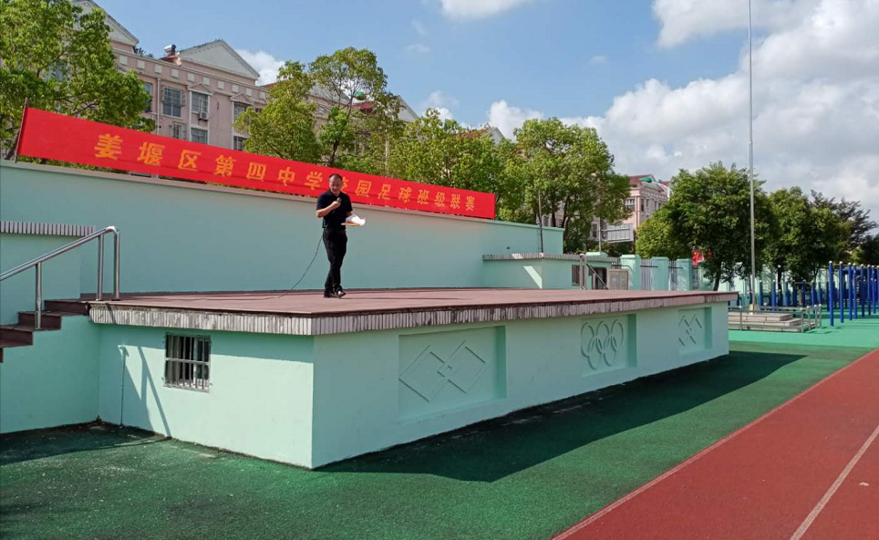

随着一声哨响，足球联赛正式开始。赛场上，队员们生龙活虎，身姿敏捷，攻势猛烈，突出重围，配合默契；场外，呐喊、助威的热情一浪高过一浪，加油声此起彼伏，紧张激烈的赛场上，掌声、呐喊声将学校的足球氛围推向高潮。

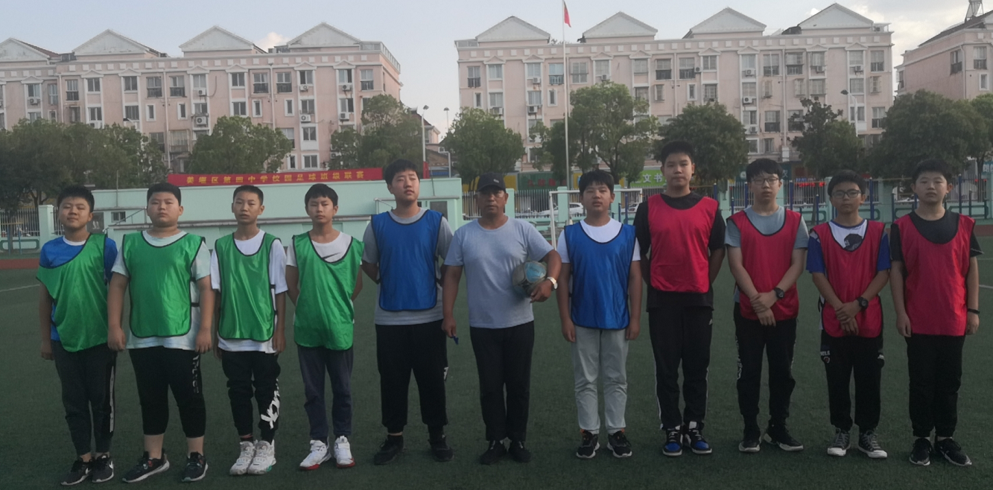

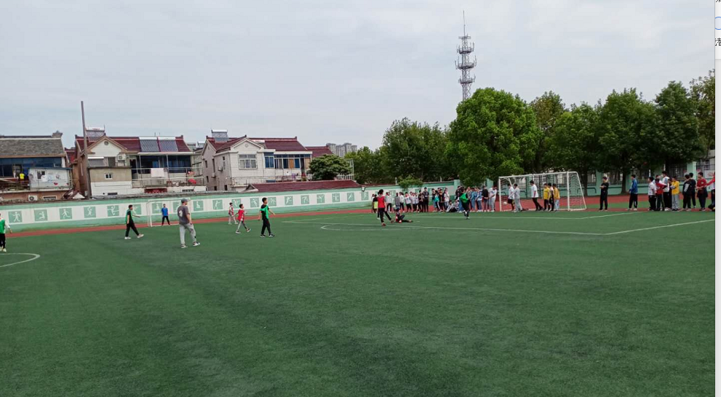

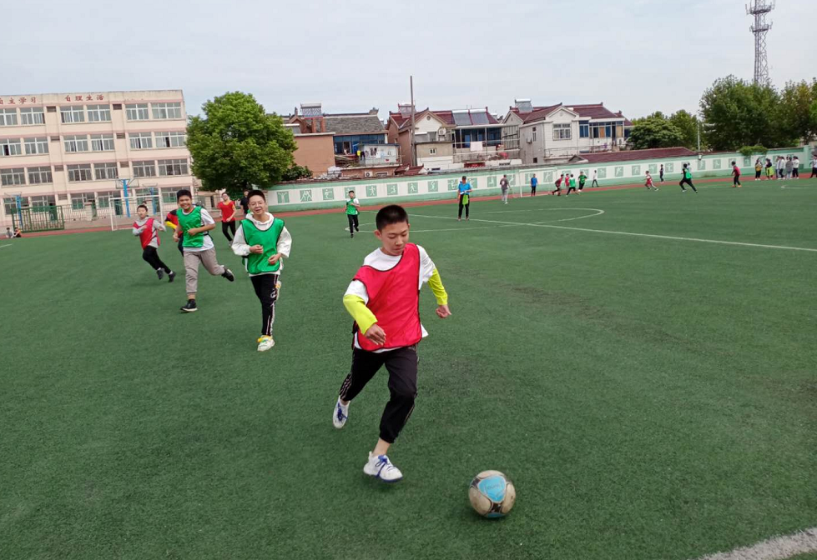

经过为期一周的角逐，最终，七（11）班获得本次七年级组冠军，七（4）获得本次七年级组亚军，七（1）班获得本次七年级组季军。

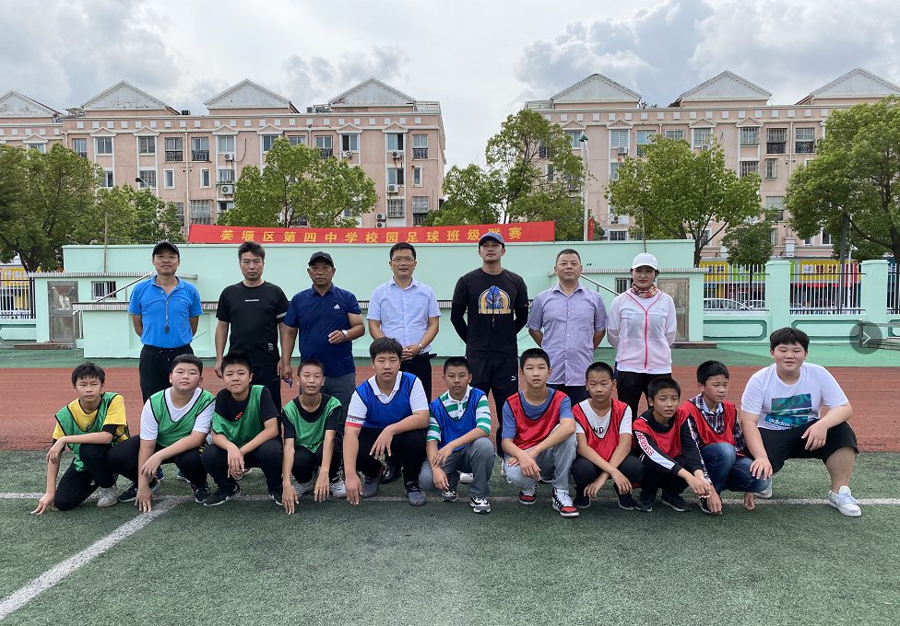

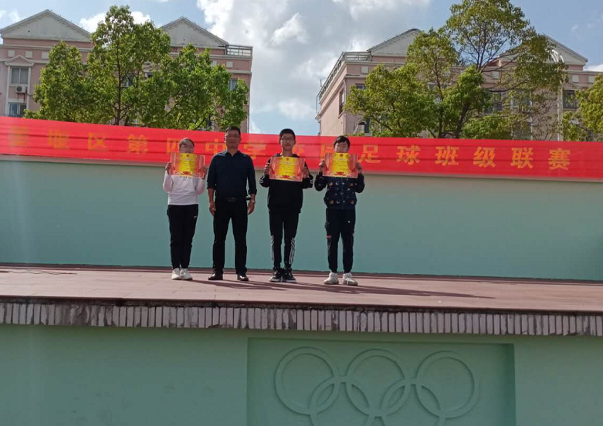

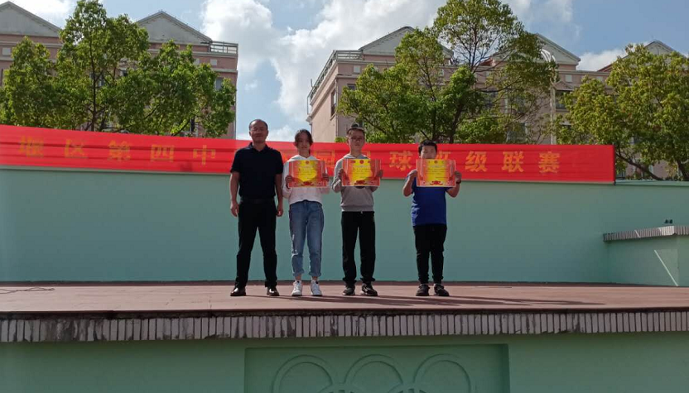

此次校园足球班级联赛，让学生们体验到足球的趣味，享受足球的乐趣，激发学生对足球运动的热爱，有志投入足球运动中来，必将进一步推动我校校园足球项目的发展，促进我校体育事业的迈上新的台阶。